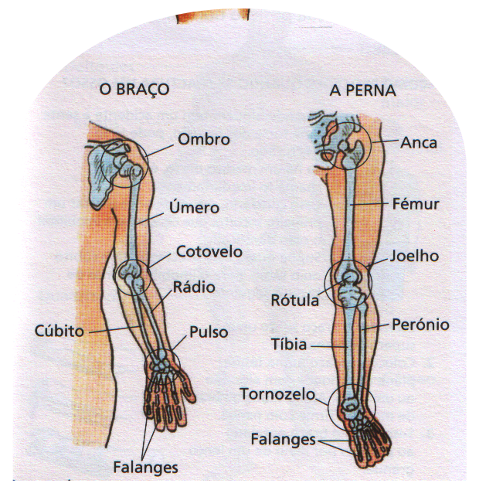

- O braço é formado pelo úmero, pelo cúbito e pelo rádio

- A perna é formada pelo fémur, pela tíbia e pelo perónio

- As mãos e os pés são constituídos por pequenos ossos, as falanges

